四川中衡检测技术有限公司
报告书信息网上公示内容填报表 ZLJL/43-01
报告书名称 | 成都科雅污水处理有限公司  职业病危害现状评价报告书
用人单位名称 | 成都科雅污水处理有限公司 |  |  | 联系人 | 何小春
用人单位地址 | 成都市双流区川大南路二段316号
技术服务项目组成员 | 杨皓、林瑞英、何东
现场调查人员 | 杨皓、林瑞英 | 现场调查时间及照片 | 2024.8.5 |  | 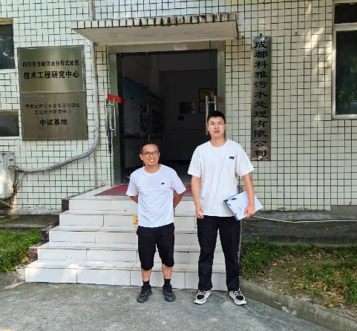
现场采样人员 | 李张强、苏浩 | 现场采样时间及照片 | 2024.08.07  ~2024.08.09 |  | 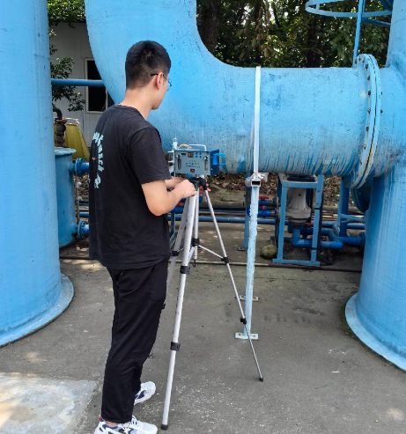
现场检测人员 | 何小凤、宋小兰、宋志悦、颜丹丹、杨明菊 | 现场检测时间及照片 | 2024.08.07~  2024.08.10、2024.08.15
用人单位陪同人员 | 常志鹏

